Goldene Hochzeit 22. Mai 1935, Johann Diedrich zu Jeddeloh und Helene zu Jeddeloh, geb. Oltmanns vor dem Hause „Hinterm Esch 2“
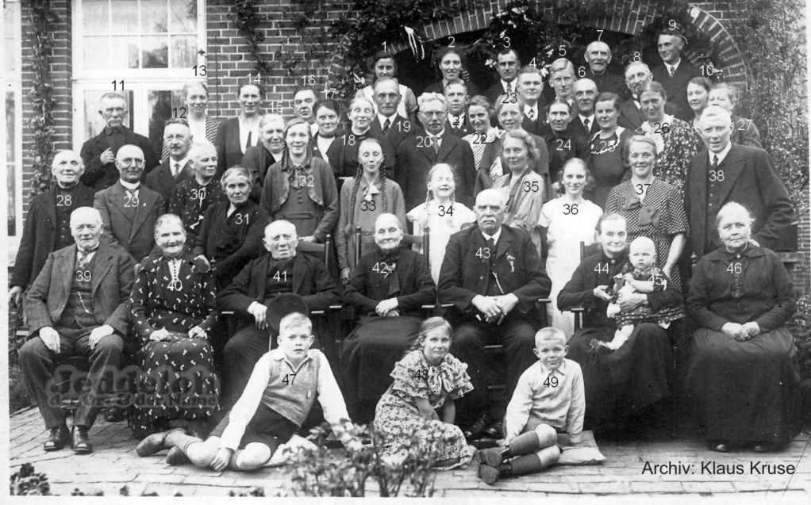
01 -
02 Emma Bünting
03 Georg Bünting
04 -
05 -
06 Heinrich zu Jeddeloh, *29.5.1887 (Kind v. 42 & 43), Hausmann des Hisjehof in Rostrup
07 Diedrich Hollje
08 -
09 Johann Diedrich zu Jeddeloh, +25.2.1914 (Enkel von 42 & 43)
10 -
11 -
12 Lehrer Georg Engelbart
13 -
14 Else zu Jeddeloh, geb. Böltje, *19.9.1891 (Frau von 19)
15 -
16 -
17 Mariechen Engelbart
18 -
19 Otto zu Jeddeloh, *24.3.1895 (Kind von 42 & 43)
20 Pastor Hanßmann
21 -
22 -
23 -
24 -
25 -
26 -
27 -
28 -
29 Postmeister Fittje
30 -
31 -
32 -
33 -
34 -
35 Frieda zu Jeddeloh, *27.7.1903, (ledig) (Kind von 42 & 43)
36 Anneliese zu Jeddeloh, *26.5.1918, Tochter von Johann zu Jeddeloh *1895, +1919 der erste Mann von 14
37 Martha Oltmer, geb. zu Jeddeloh,*13.3.1893 (Kind von 42 & 43)
38 Georg Oltmer, *6.2.1891
39 -
40 -
41 -
42 Helene zu Jeddeloh, geb. Oltmanns,*7.2.1865, +26.2.1947
43 Johann Diedrich zu Jeddeloh, *17.11.1858, +17.2.1950
44 -
45 -
46 Helene Hollje
47 -
48 -
49 -
Nachkommen von Johann Diedrich zu Jeddeloh
Erster Generation
1. Johann Diedrich zu Jeddeloh wurde am 17. November 1858 in Jeddeloh geboren. Er starb am 17. Februar 1950 in Jeddeloh.
Johann heiratete Helene Christine Oltmanns Tochter von Hinrich Oltmanns und Tina Töpken am 22. Mai 1885 in Edewecht. Helene wurde am 7. Februar 1865 in Jeddeloh geboren. Sie starb am 26. Januar 1947 in Jeddeloh.
Sie hatten die folgenden Kinder:
+ 2 M i. Johann zu Jeddeloh wurde am 14. Juli 1885 geboren. Er starb am 28. Oktober 1919.
+ 3 M ii. Otto zu Jeddeloh wurde am 24. März 1895 geboren. Er starb 1978.
+ 4 M iii. Heinrich zu Jeddeloh wurde am 29. Mai 1887 geboren. Er starb am 3. Mai 1971.
5 M iv. Friedrich zu Jeddeloh wurde am 21. September 1888 in Jeddeloh geboren. Er starb am 23. September 1916 in Peronne.
6 W v. Martha zu Jeddeloh wurde am 13. März 1893 in Jeddeloh geboren.
Martha heiratete Johann Georg Oltmer am 3. Dezember 1920 in Edewecht. Johann wurde am 6. Februar 1891 in Osterscheps geboren.
7 W vi. Frieda zu Jeddeloh wurde am 27. Juli 1903 in Jeddeloh geboren.
Frieda heiratete Martin August Kiewat am 19. April 1938. Martin wurde am 17. Mai 1896 in Moorwinkelsdamm geboren.
8 W vii. Tonie zu Jeddeloh wurde am 31. Januar 1897 in Jeddeloh geboren.
Tonie heiratete Hermann Johann August Bruhn Sohn von Hermann Johann Bruhn.
Zweite Generation
2. Johann zu Jeddeloh (Johann Diedrich) wurde am 14. Juli 1885 in Jeddeloh geboren. Er starb am 28. Oktober 1919 in Jeddeloh.
Johann heiratete Elise Sophie Böhlje Tochter von Gerhard Diedrich Böhlje und Elise Claus am 19. April 1912 in Edewecht. Elise wurde am 19. September 1891 in Klamperesch geboren. Sie starb 1974.
Sie hatten die folgenden Kinder:
+ 9 M i. Johann Dietrich zu Jeddeloh wurde am 25. Februar 1914 geboren. Er starb am ####.
10 W ii. Anneliese zu Jeddeloh wurde am 26. Mai 1918 in Jeddeloh geboren.
Anneliese heiratete Friedrich Wilhelm Pühl . Friedrich wurde am 1. August 1904 in Varel geboren. Er starb am 27. Februar 1958.
3. Otto zu Jeddeloh (Johann Diedrich) wurde am 24. März 1895 in Edewecht geboren. Er starb 1978.
Otto heiratete Elise Sophie Böhlje Tochter von Gerhard Diedrich Böhlje und Elise Claus am 30. November 1930 in Edewecht. Elise wurde am 19. September 1891 in Klamperesch geboren. Sie starb 1974.
Sie hatten die folgenden Kinder:
11 W i. Else Helene zu Jeddeloh wurde am 18. Februar 1934 in Jeddeloh geboren.
Else heiratete Johann Lüder Cornelius am 3. April 1959. Johann wurde am 11. Februar 1934 in Seererns/Bujadingen geboren.
4. Heinrich zu Jeddeloh (Johann Diedrich) wurde am 29. Mai 1887 in Jeddeloh geboren. Er starb am 3. Mai 1971 in Ohrwege.
Heinrich heiratete Anna Sophie Hisje Tochter von Heinrich Hisje und Helene Tietjen am 19. Juni 1922. Anna wurde 1899 in Rostrup geboren.
Sie hatten die folgenden Kinder:
+ 12 W i. Lena zu Jeddeloh wurde am 1. September 192# geboren. Sie starb im Januar 19##.
+ 13 M ii. Gerd zu Jeddeloh wurde am #### geboren. Er starb am ##. Januar 2###.
Dritte Generation
9. Johann Dietrich zu Jeddeloh (Johann, Johann Diedrich) wurde am 25. Februar 1914 in Jeddeloh geboren. Er starb am ##. August 1###.
Johann heiratete Gertrud Mathilde Ripken Tochter von Gerhard Ripken und Mathilde Henriette Grimm am 24. September 1948 in Zwischenahn. Gertrud wurde am #### in Zwischenahn geboren.
Sie hatten die folgenden Kinder:
14 W i. Hille zu Jeddeloh wurde am #### in Jeddeloh geboren.
15 M ii. Johann (Jan) Diedrich zu Jeddeloh wurde am #### in Jeddeloh geboren.
16 W iii. Almut zu Jeddeloh wurde am #### in Jeddeloh geboren.
12. Lena zu Jeddeloh (Heinrich, Johann Diedrich) wurde am 1. September 1923 geboren. Sie starb ####.
Lena heiratete Herman Maas 1949.
Sie hatten die folgenden Kinder:
17 M i. Hermann Maas wurde #### geboren.
13. Gerd zu Jeddeloh (Heinrich, Johann Diedrich) wurde am #### in Rostrup geboren. Er starb am ####.
Gerd heiratete Bärbel Behrens . Bärbel wurde am #### in Oldenburg geboren.
Sie hatten die folgenden Kinder:
18 W i. Barbara zu Jeddeloh wurde am #### in Brake geboren.
19 W ii. Cornelia zu Jeddeloh wurde am #### in Brake geboren.
Cornelia heiratete Claus Wilhelm Eilers am #### in Clark.

